**江苏省仪征中学2024-2025学年度第一学期高一物理学科导学案**

实验：验证加速度与力、质量的关系

研制人：王东梅 审核人：汪厚军

班级：____________ 姓名：____________ 学号：_________ 授课日期：

本课在课程标准中的表述：能明确实验证实验要解决的问题，知道制订实验方案的重要性，有控制变量的意识。

**[学习目标]**

1. 学会用控制变量法探究物理规律.

2.会测量加速度、力和质量，能作出物体运动的*a*－*F*、*a*－图像.

3.能通过实验数据及图像得出加速度与力、质量的关系．

**[课前预习]**

一、实验思路——控制变量法

1．探究加速度与力的关系

保持小车 不变，通过改变 来改变小车所受的拉力，测得不同拉力下小车运动的加速度，分析加速度与 的变化情况，找出二者之间的定量关系．

2．探究加速度与质量的关系

保持小车所受的 不变，通过在小车上 改变小车的质量，测得不同质量的小车在这个拉力下运动的加速度，分析加速度与 的变化情况，找出二者之间的定量关系．

二、物理量的测量

1．质量的测量：用 测量．在小车中 的数量可改变小车的质量．

2．加速度的测量

(1)方法1：让小车做初速度为0的匀加速直线运动，用 测量小车移动的位移*x*，用 测量发生这段位移所用的时间*t*，然后由*a*＝计算出加速度*a*.

(2)方法2：由纸带根据公式Δ*x*＝*aT*2结合逐差法计算出小车的加速度．

(3)方法3：不直接测量加速度的具体数值，求不同情况下物体加速度的比值，例如：让两个做初速度为0的匀加速直线运动的物体的运动时间*t*相等，测出各自的位移*x*1、*x*2，则 ＝，把加速度的测量转换成 的测量．

3．力的测量

在阻力得到补偿的情况下，小车受到的 等于小车所受的合力．

(1)在槽码的质量比小车的质量 时，可认为小车所受的拉力近似等于 ．

(2)使用力传感器可以直接测量拉力的大小，不需要使槽码的质量远小于小车的质量．

三、实验器材

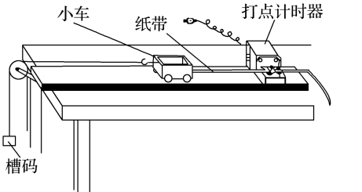小车、砝码、槽码、细线、一端附有定滑轮的长木板、垫木、打点计时器、 、纸带、 、 ．

**[课堂学习]**

四、进行实验(以参考案例1为例)

1．用 测出小车的质量*m*，并把数值记录下来．

2．按如图所示的装置把实验器材安装好(小车上先不系细线)．

3．补偿阻力：在长木板不带定滑轮的一端下面垫上垫木，反复移动垫木位置，启动打点计时器，直到轻推小车使小车在木板上运动时可保持 运动为止(纸带上相邻点间距相等)，此时小车重力沿木板方向的分力等于打点计时器对小车的阻力和长木板的摩擦阻力及其他阻力之和．

4．把细线绕过定滑轮系在小车上，另一端挂上槽码．保持小车质量不变，改变槽码的个数，以改变小车所受的拉力．处理纸带，测出加速度，将结果填入表1中．

表1　小车质量一定

|  |  |  |  |  |  |
| --- | --- | --- | --- | --- | --- |
| 拉力*F*/N |  |  |  |  |  |
| 加速度*a*/(m·s－2) |  |  |  |  |  |

5.保持槽码个数不变，即保持小车所受的拉力不变，在小车上加放砝码，重复上面的实验，求出相应的加速度，把数据记录在表2中．

表2　小车所受的拉力一定

|  |  |  |  |  |  |
| --- | --- | --- | --- | --- | --- |
| 质量*m*/kg |  |  |  |  |  |
| 加速度*a*/(m·s－2) |  |  |  |  |  |

五、数据分析

1．分析加速度*a*与力*F*的定量关系

由表1中记录的数据，以加速度*a*为纵坐标，力*F*为横坐标，根据测量数据描点，然后作出*a*－*F*图像，如图所示，若图像是一条 ，就能说明*a*与*F*成正比．

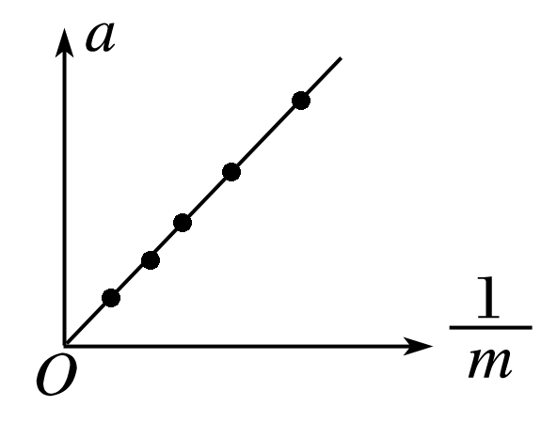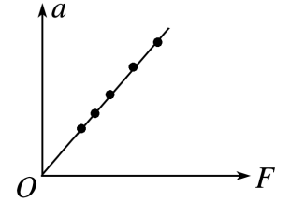

2．分析加速度*a*与质量*m*的定量关系

由表2中记录的数据，以*a*为纵坐标，以为横坐标，根据测量数据描点，然后作出*a*－图像，如图所示．若*a*－图像是一条过原点的倾斜直线，说明*a*与成 ，即*a*与*m*成 ．

3．实验结论

(1)保持物体质量不变时，物体的加速度*a*与所受拉力*F*成 ．

(2)保持拉力*F*不变时，物体的加速度*a*与质量*m*成 ．

六、注意事项

1．打点前小车应 打点计时器且应先 后 ．

2．在补偿阻力时， (选填“要”或“不要”)悬挂槽码，但小车应连着纸带且启动打点计时器．用手轻轻地给小车一个初速度，如果在纸带上打出的点的间隔 ，表明小车受到的阻力跟它受到的重力沿木板向下的分力平衡．

3．改变槽码的质量的过程中，要始终保证槽码的质量 小车的质量．

4．作图时应使所作的 通过尽可能多的点，不在直线上的点也要尽可能地均匀分布在直线的两侧，个别偏离较远的点应舍去．

**[随堂练习]**

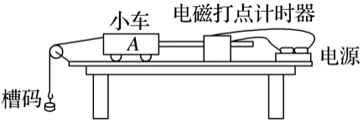例1：在研究作用力*F*一定时，小车的加速度*a*与小车(含砝码)质量*M*的关系的实验中，某同学安装的实验装置和设计的实验步骤如下：

A．用天平称出小车和槽码的质量

B．按图安装好实验器材

C．把细绳系在小车上并绕过定滑轮悬挂槽码

D．将电磁打点计时器接在6 V电压的蓄电池上，接通电源，释放小车，打点计时器在纸带上打下一系列点，并在纸带上标明小车质量

E．保持槽码的质量不变，增加小车上的砝码个数，并记录每次增加后的*M*值，重复上述实验

F．分析每条纸带，测量并计算出加速度的值

G．作*a*－*M*关系图像，并由图像确定*a*与*M*的关系

(1)请改正实验装置图中的错误:①电磁打点计时器位置_____________________________；

②小车位置______________________；③滑轮位置_________________________________．

(2)该同学漏掉的重要实验步骤是________，该步骤应排在步骤________之后．

(3)在上述步骤中，有错误的是步骤________，应把________________改为____________．

(4)在上述步骤中，处理不恰当的是步骤________，应把____________改为____________．

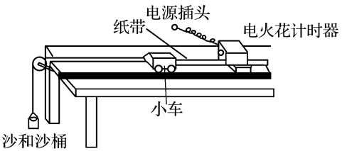例2：某同学设计了一个“探究加速度*a*与物体所受合力*F*及物体质量*m*的关系”的实验，如图所示为实验装置简图(交流电源的频率为50 Hz)．

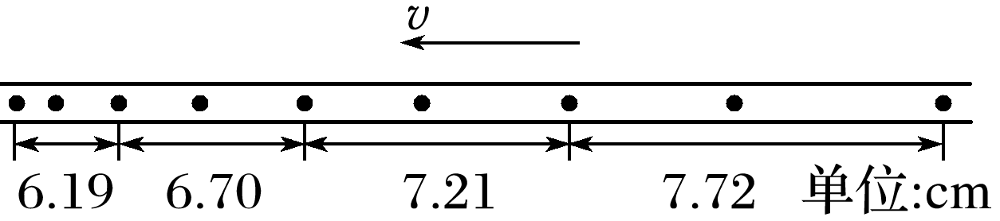

(1)上图为某次实验得到的纸带，根据纸带可求出小车的加速度大小为________ m/s2.(结果保留两位有效数字)

(2)保持沙和沙桶的质量不变，改变小车质量*m*，分别得到小车加速度*a*与质量*m*及对应的，数据如下表．

|  |  |  |  |  |  |  |  |  |
| --- | --- | --- | --- | --- | --- | --- | --- | --- |
| 序号 | 1 | 2 | 3 | 4 | 5 | 6 | 7 | 8 |
| 小车加速度*a*/(m·s－2) | 1.90 | 1.72 | 1.49 | 1.25 | 1.00 | 0.75 | 0.50 | 0.30 |
| 小车质量*m*/kg | 0.25 | 0.29 | 0.33 | 0.40 | 0.50 | 0.71 | 1.00 | 1.67 |
| /kg－1 | 4.00 | 3.45 | 3.03 | 2.50 | 2.00 | 1.41 | 1.00 | 0.60 |

请在甲图所示的坐标纸中画出*a*－图线，由图线可得小车的加速度*a*与质量的倒数之间的关系式为________________．

(3)保持小车的质量不变，改变沙和沙桶的质量，该同学根据实验数据作出了加速度*a*随合力*F*变化的图线，如图乙所示．该图线不通过原点，其主要原因是________________________．

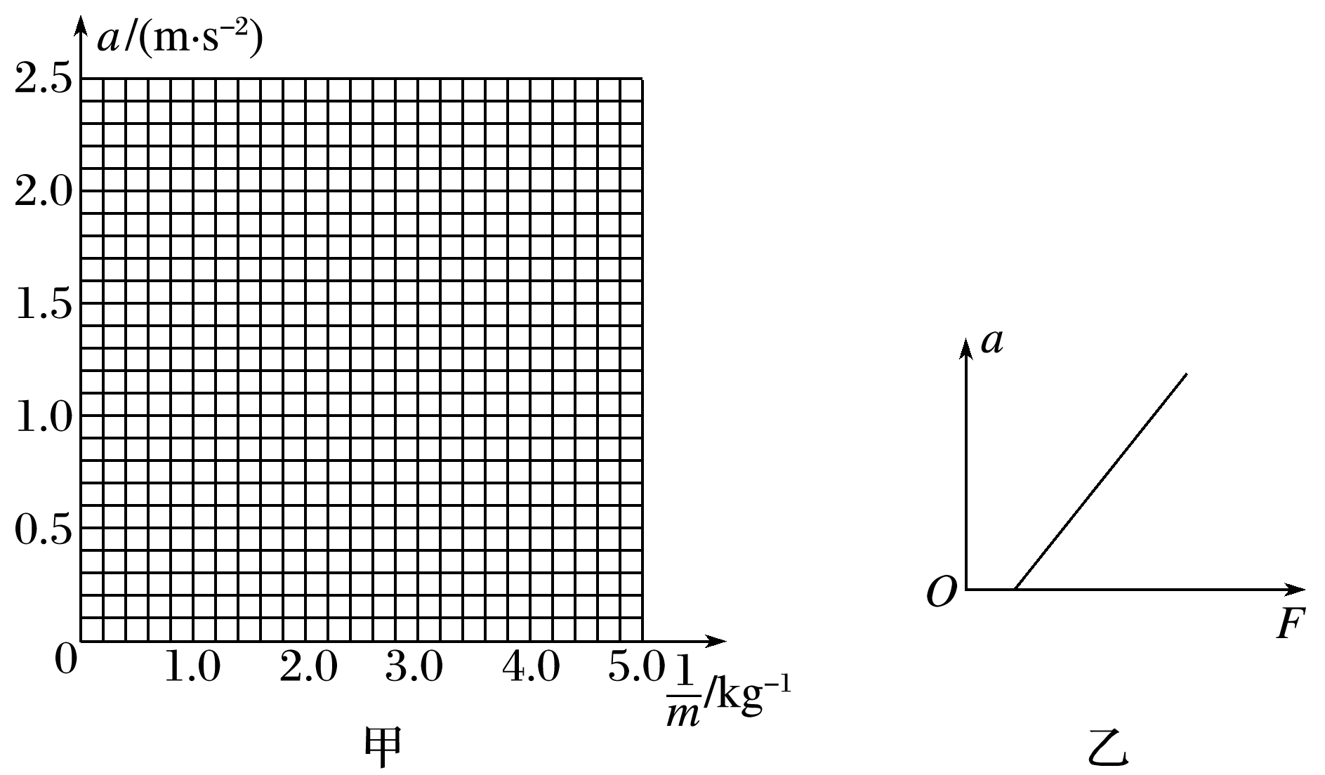

**[课后作业]** 完成课后作业（建议作业时间为20分钟）

**[课后感悟]**_________________________________________________________________

_____________________________________________________________________________